Ukrainian Proverbs and Sayings – re: Birds

Як курка лапою – недбало, неохайно, неакуратно (переважно зі словом писати)
Handwriting is like a chicken scratch.

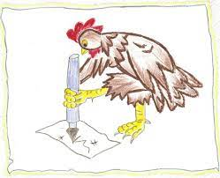

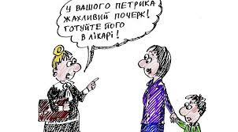

Орел мух не ловить - велика і поважна людина не буде займатися мізерними і недостойними справами
Origin from Latin: “Aquilae Non Capiunt Muscas” (Eagles Don't Catch Flies)

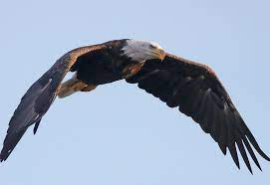

Видно птаха по польоту. - Видно, якою є людина, судячи з його вчинків, справ, поведінки.
Eng: A bird may be known by its flight – A person is known by their actions and behaviour.

